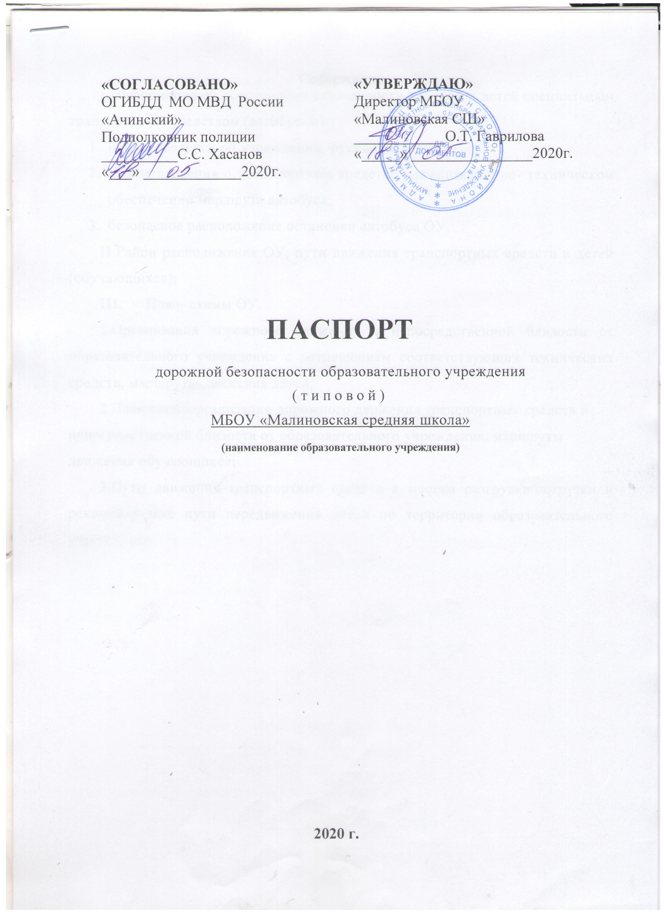

Содержание

**I.**Информация об обеспечении безопасности перевозок детей специальным транспортным средством (автобусом):

1. общие сведения об учреждении, руководителях;
2. общие сведения о транспортном средстве, организационно- техническом обеспечении маршрута автобуса;
3. безопасное расположение остановки автобуса ОУ.

**II**.Район расположения ОУ, пути движения транспортных средств и детей (обучающихся);

1. План- схемы ОУ.

1.Организация дорожного движения в непосредственной близости от образовательного учреждения с размещением соответствующих технических средств, маршруты движения детей;

2.План-схемаорганизации дорожного движения транспортных средств в непосредственной близости от образовательного учреждения, маршруты движения обучающихся**;**

3.Пути движения транспортных средств к местам разгрузки/погрузки и рекомендуемые пути передвижения детей по территории образовательного учреждения.

**I. Общие сведения об учреждении, руководителях**

Муниципальное бюджетное общеобразовательное учреждение Малиновская средняя школа

(Наименование ОУ)

Тип ОУ общеобразовательное учреждение

Юридический адрес ОУ: Красноярский край, Ачинский район,

п.Малиновка, квартал 1, дом 5

Фактический адрес ОУ: Красноярский край, Ачинский район,

п.Малиновка, квартал 1, дом 5

**Руководители ОУ:**

Директор (заведующий) О.Т.Гаврилова8/39151/69996

(фамилия, имя, отчество, телефон)

Заместитель директора

по учебно-воспитательной работе О.Н.Жерносек8/39151/69972

(фамилия, имя, отчество, телефон)

Заместитель директора

по воспитательной работе С.В.Сидоренко8/39151/69972

(фамилия, имя, отчество, телефон)

Начальник инженерно-технического отдела УО Е.А. Линькова 8908011750

Ответственные от Госавтоинспекции Госинспектор по пропаганде ОГИБДД МО МВД России «Ачинский»

Капитан полиции Л.Г.Солодкова 89048979696

Ответственные работники за мероприятия по профилактике

детского травматизма педагог-организатор ОБЖ Л.А.Овсеенко 89631881119

Количество обучающихся274

Наличие уголка по БДД холл 1 этажа, кабинет № 33

(если имеется, указать место расположения)

Наличие класса по БДДне имеется

(если имеется, указать место расположения)

Наличие автогородка (площадки) по БДД не имеется

Наличие автобуса в ОУ имеется

(при наличии автобуса)

Владелец автобуса ООО «АМ Компани» Таштимиров М.А.

(ОУ, муниципальное образование и др.)

Время занятий в ОУ:

8:15-15:00

внеклассные занятия: 15:00 - 19:00

Телефоны оперативных служб:

**112 вызов**— единая дежурно-диспетчерская служба;

**101 вызов**— пожарно-спасательная служба;

**102 вызов**— полиция;

**103 вызов**— служба скорой медицинской помощи;

**104 вызов**— служба газа;

**8-391-230-93-20**— служба «[Антитеррор](https://achinsk.bezformata.com/word/antiterror/53812/)».

II. Общие сведения **транспортном средстве, организационно- техническом обеспечении маршрута автобуса**

Марка ГАЗ 322121

Модель двигателя VIN—X 96322112190654119

Государственный регистрационный знак М 043 ВК Год выпуска 2009 Количество мест в автобусе - 12

Соответствие конструкции требованиям, предъявляемым к школьным автобусам соответствует

1. Сведения о водителе автобуса

|  |  |  |  |  |  |  |
| --- | --- | --- | --- | --- | --- | --- |
| Фамилия,  имя,  отчество | Принят на работу | Стаж в категории D | Дата пред­стоящего мед. осмотра | Период  проведения  стажировки | Повышение  квалификации | Допущенные нарушения пдд |
| Кожевников Виталий Юльевич |  |  |  | - | - | - |

1. Организационно-техническое обеспечение

1)Лицо, ответственное, за обеспечение безопасности дорожного движения: Воробьев Денис Евгеньевич

Диплом: 29 июня 2018г.

2)Организация проведения предрейсового медицинского осмотра водителя: осуществляет Щетникова Наталья Васильевна

На основе договора 22/1 от 01.012020г.

3)Организация проведения предрейсового технического осмотра транспортного средства: осуществляет Козликин Николай Владимирович

Диплом от 30.10.2017г.

4)Дата очередного технического осмотра март 2020.

5)Место стоянки автобуса в нерабочее время гараж меры, исключающие несанкционированное использование ограниченный доступ посторонних лиц, закрывающийся бокс, осуществляется круглосуточная охрана.

6)Сведения об организации-перевозчике:

7)Юридический адрес владельца 662179, п. Малиновка, ул. Цветочная, д.13, кв.1,

Телефон ответственного лица 8 (904) 894-03-03

1. **План-схемы ОУ**.

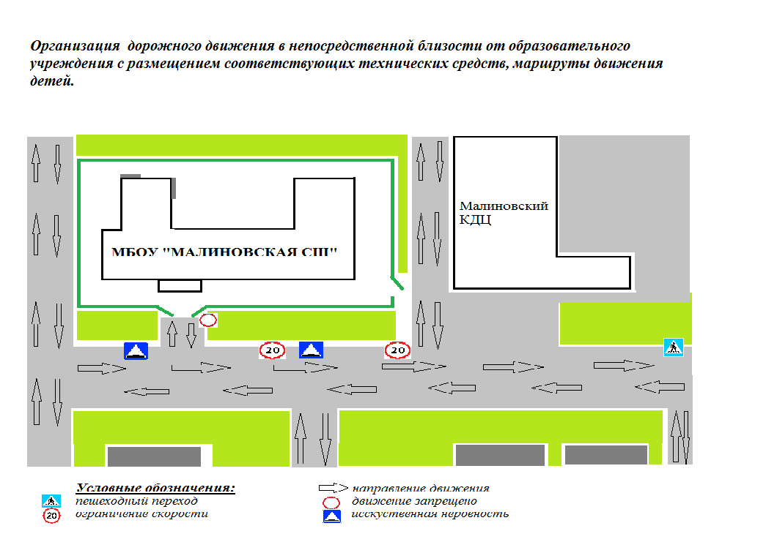

**План-схема организации дорожного движения транспортных средств непосредственной близости от образовательного учреждения, маршруты движения обучающихся;**

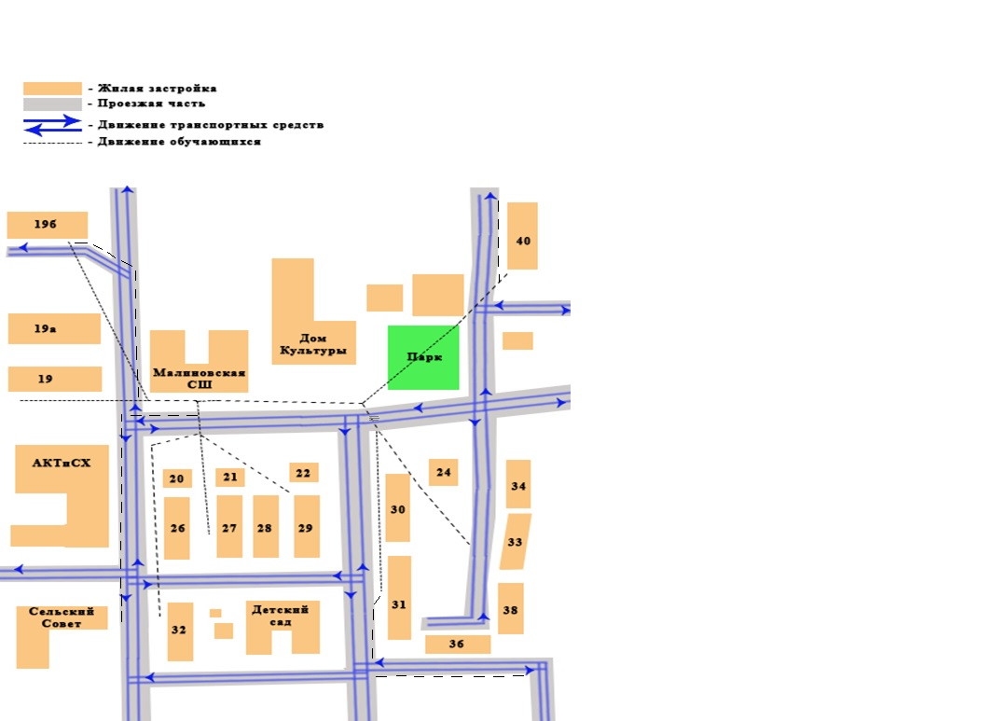

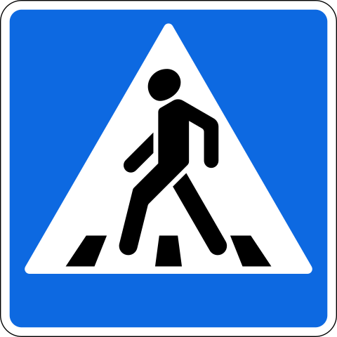

**Пути движения транспортных средств к местам разгрузки/погрузки и рекомендуемые пути передвижения детей по территории образовательного учреждения**

**МБОУ «Малиновская СШ»**

|  |  |
| --- | --- |
|  | Въезд/выезд грузовых транспортных средств |
|  | Движение грузовых транспортных средств по территории образовательного учреждения |
|  | Движение детей и подростков по территории образовательного учреждения |
|  | Место разгрузки/погрузки |